「プログラミングステップゼロ」つかいかた
みどり
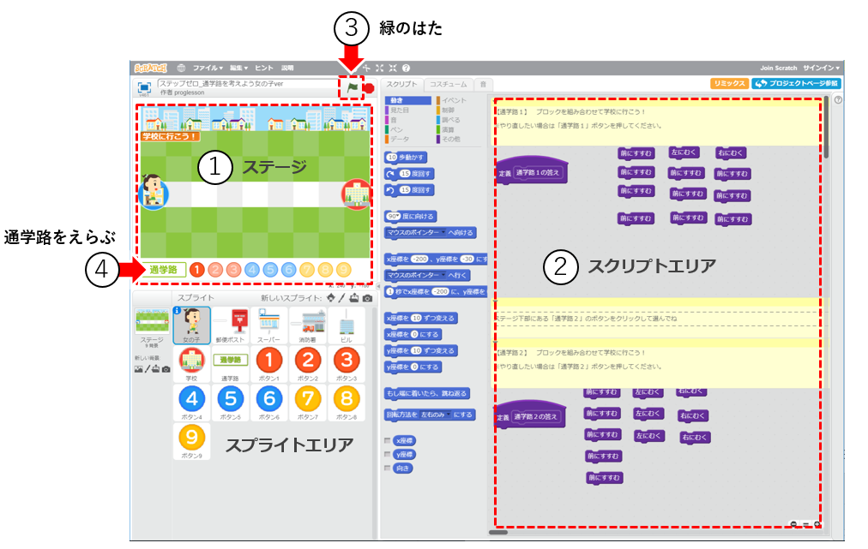
つうがくろ
プログラミングをして、おうちにいる女の子を、とう校させましょう。
通学路は１から９まであります。先生のおはなしを、よくきいてから、とりくみましょう。
プログラミングのしかた
- 『ステージ』のえをよく見て、女の子がどうすすんだら学校にいけるかを、かんがえましょう。
- かんがえたら、『スクリプトエリア』でプログラミングしましょう。
「通学路１の答え」とかいてある大きなブロックの下に、まわりにある「前にすすむ」などのブロックを「ドラッグ＆ドロップ」してつなげます。
ブロックは、ちかづけると、じ石のようにくっつきます。いらなくなったらひっぱってはずします。ひつようなかずを、よく考えて、ブロックをつなげましょう。
- プログラミングできたら、『緑のはた』をクリックします。すると、『ステージ』にプログラミングしたけっかがひょうじされます。女の子がちゃんと学校についたら、正しくプログラミングできたということです。まちがえたばあいはもういちどよくかんがえて、プログラミングをなおしてください。
- 女の子を学校にいかせることができたら、つぎの通学路にちょうせんできます。すう字をおすと、つぎの通学路にきりかえることができます。とばさず、じゅんばんにやりましょう。
ブロックのはたらきのせつめいは、うらにあります。
「プログラミングステップゼロ」それぞれのブロックのはたらき

●うごきのブロック
女の子のうごきをコントロールするブロックです。
「前にすすむ」 … まえに、１マスすすみます。

「右にむく」 … そのばで、右にむきます。

「左にむく」 … そのばで、左にむきます。

「止まる」 … すべてのうごきを、とめます。

●せいぎょのブロック
「うごきのブロック」のはたらきを、ちょうせいするブロックです。
「（ ）回繰り返す」… 中にはさんだブロックのうごきを、していしたかいすうだけ、くりかえします。
かいすうのしていは、オレンジいろの、まるいすう字を、まるいあなに入れてください。

「ずっと」 … 中にはさんだブロックのうごきを、ずっとくりかえします。
「もし～なら」… じょうけんがいっちしたら、中にはさんだブロックの動きをします。ずのばあい、「郵便ポストに触れた」ら、うごきます。

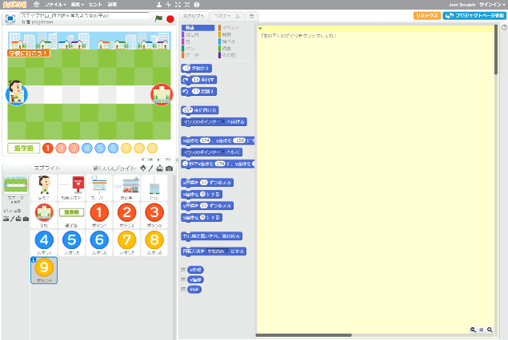
「プログラミングステップゼロ」こまったときは
「スクリプトエリア」が、左のずのようにきいろくなったときは、「スプライトエリア」で「女の子」をクリックしてください。

